

РОСГИДРОМЕТ

Краснодарский центр по гидрометеорологии

и мониторингу окружающей среды – филиал ФГБУ «Северо-Кавказское УГМС» (Краснодарский ЦГМС)

**ЕЖЕДНЕВНЫЙ ГИДРОМЕТЕОРОЛОГИЧЕСКИЙ БЮЛЛЕТЕНЬ ПО КРАСНОДАРСКОМУ КРАЮ**

от 24 августа 2023 г.

№ 236

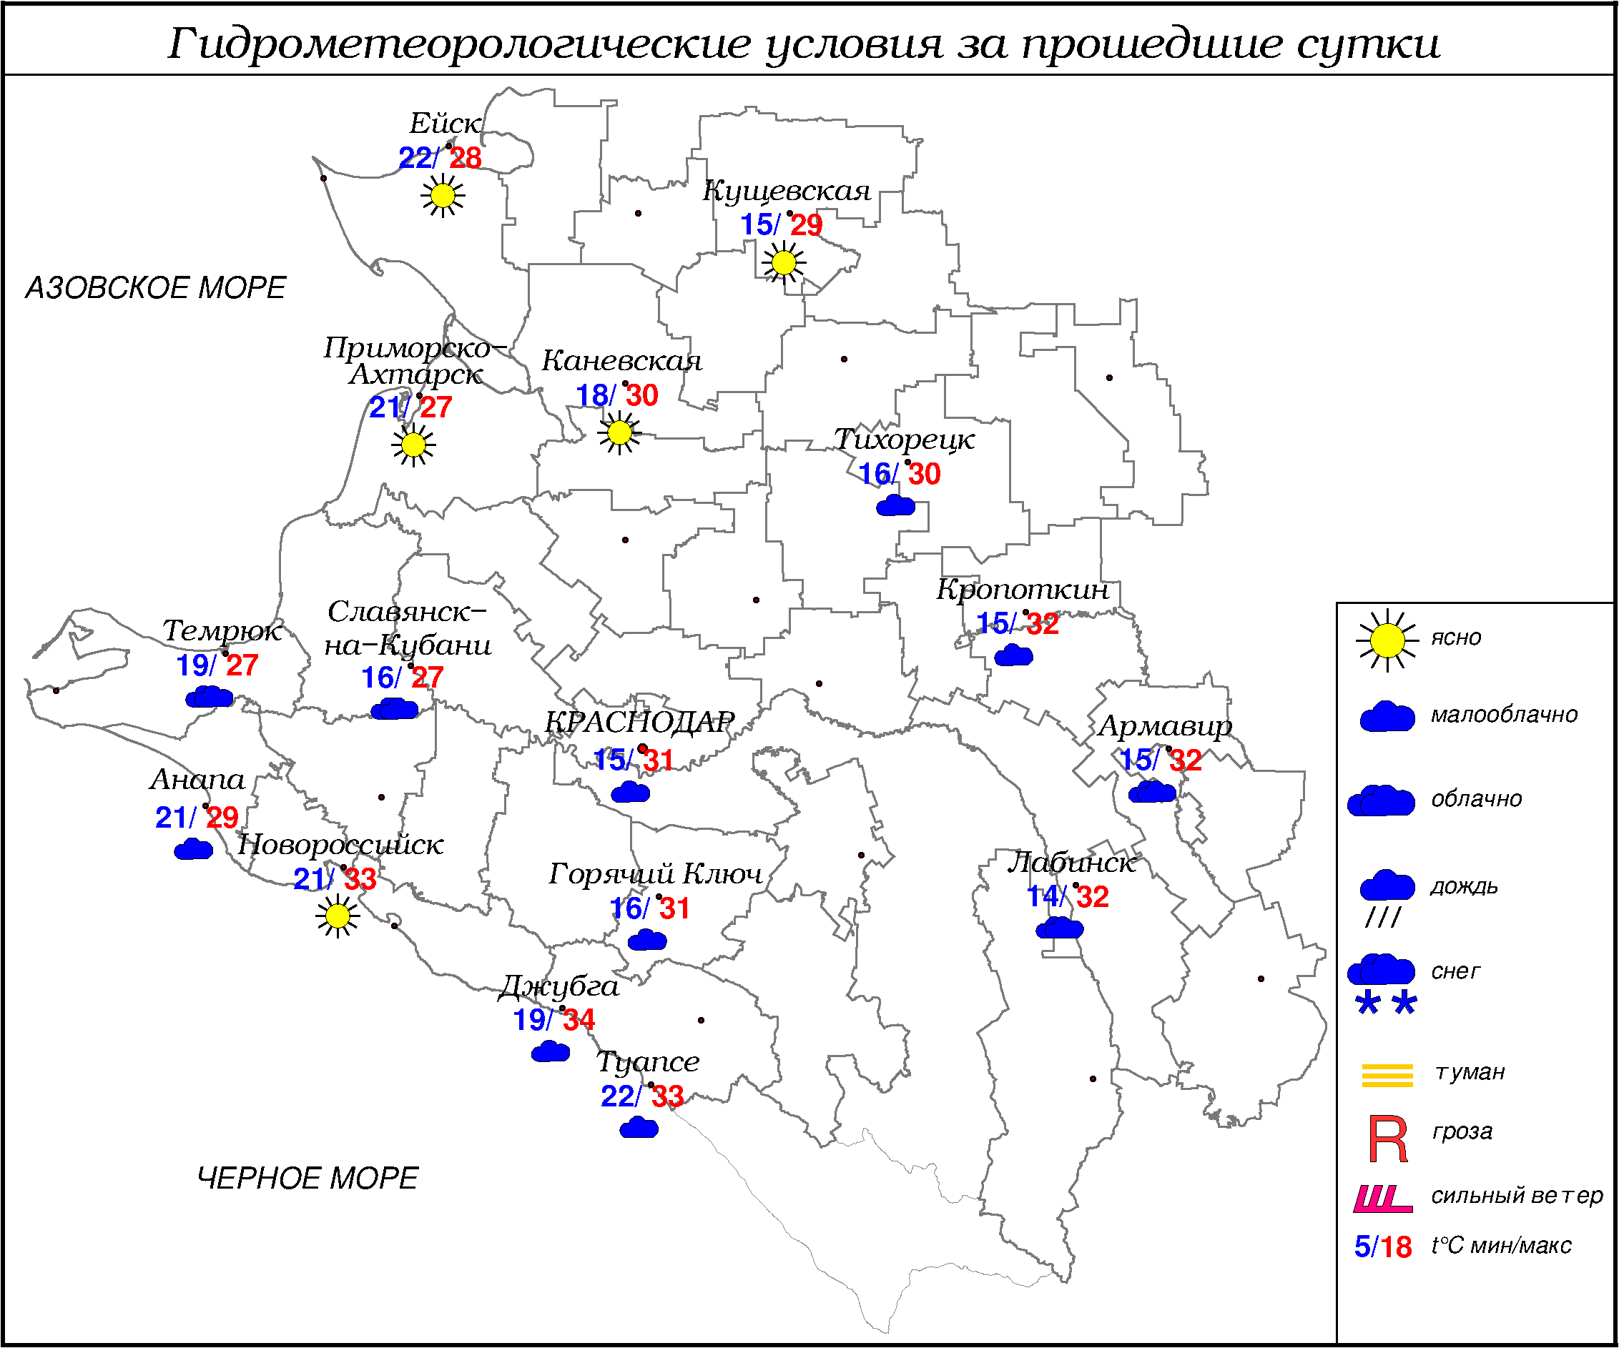

**ПРЕДУПРЕЖДЕНИЯ ОБ ОПАСНЫХ ЯВЛЕНИЯХ И НЕБЛАГОПРИЯТНЫХ**

**ГИДРОМЕТЕОРОЛОГИЧЕСКИХ УСЛОВИЯХ**

24-25.08.2023 в крае, в том числе в МО г. Краснодар и на Черноморском побережье (исключая муниципальное образование г. Сочи – зона прогнозирования ФГБУ «СЦГМС ЧАМ») сохранится чрезвычайная пожароопасность (ЧПО) 5 класса (ОЯ).

24-25.08.2023 местами в крае сохранится высокая пожароопасность (ВПО) 4 класса (НЯ).

25.08.2023 в отдельных северных, северо-восточных, центральных и юго-западных районах сохранится атмосферная засуха ОЯ.

***ОБЗОР НЕБЛАГОПРИЯТНЫХ И ОПАСНЫХ МЕТЕОРОЛОГИЧЕСКИХ***

***ЯВЛЕНИЙ ЗА ПРОШЕДШИЕ СУТКИ***

***с 06.00 23 августа до 06.00 24 августа***

23.08 в крае, в МО г. Краснодар и на Черноморском побережье отмечалась чрезвычайная пожароопасность (ЧПО) 5 класса (ОЯ); местами в крае отмечалась высокая пожароопасность (ВПО) 4 класса (НЯ).

***ОБЗОР СЛОЖИВШИХСЯ НЕБЛАГОПРИЯТНЫХ И ОПАСНЫХ***

***АГРОМЕТЕОРОЛОГИЧЕСКИХ ЯВЛЕНИЙ***

В отдельных северных, северо-восточных, юго-западных, местами в центральных районах сохраняется атмосферная засуха ОЯ.

В связи с ослаблением жары и повышением влажности воздуха действие суховея, наблюдавшегося в отдельных центральных районах, прекратилось.

***ПРОГНОЗ ПОГОДЫ***

***с 18.00 24 августа до 18.00 25 августа***

***по Краснодарскому краю***

Небольшая облачность. Днём и вечером в горах местами кратковременный дождь, гроза. Ветер северной четверти 4-9 м/с, местами порывы 12-14 м/с. Температура воздуха ночью 13…18°, местами на Азовском побережье 17…22°, в предгорных районах 10…15°, днем 26…31°; в горах ночью 7…12°, днем 20…25°.

На Черноморском побережье небольшая облачность. Без осадков. Ветер северо-восточный 6-11 м/с, местами порывы 12-14 м/с. Температура воздуха ночью 18…23°, днем 28…33°.

***По г. Краснодару***

Небольшая облачность. Без осадков. Ветер северной четверти ночью 4-9 м/с, днём 7-12 м/с. Температура воздуха ночью 13…15°, днем 29…31°.

***По территории муниципального образования город-курорт Сочи***

***(по данным ФГБУ «СЦГМС ЧАМ»)***

Переменная облачность. Утром и днем местами кратковременный дождь. Ветер восточный 5-10 м/с, днем северо-западный 9-14 м/с. Температура воздуха ночью 19…24°, днем 27…32°. Предгорья и низкие горы: ночью 14…19°, днем 25…30°.

***ПРОГНОЗ ПОГОДЫ***

***на последующие двое суток: с 18.00 25 августа до 18.00 27 августа***

***по Краснодарскому краю***

Небольшая облачность. Без осадков. Ветер северо-восточный, восточный 5-10 м/с, днём и вечером местами порывы 12-14 м/с. Температура воздуха ночью 13…18°, на Азовском побережье 17…22°, в юго-восточных предгорных районах 8…13°, днем 26.08 25…30°, 27.08 27…32°; в горах ночью 6…11°, днем 19…24°.

На Черноморском побережье небольшая облачность. Без осадков. Ветер северо-восточный 6-11 м/с, местами порывы 12-14 м/с, 27.08 в Новороссийске 15-18 м/с. Температура воздуха ночью 18…23°, днем 29…34°.

***По г. Краснодару***

***с 18.00 25 августа до 18.00 27 августа***

Небольшая облачность. Без осадков. Ветер северо-восточный, восточный 5-10 м/с, днём и вечером порывы до 12 м/с. Температура воздуха ночью 14…16°, днем 29…31°.

***По территории муниципального образования город-курорт Сочи***

***(по данным ФГБУ «СЦГМС ЧАМ»)***

### 26 августа. Переменная облачность. Преимущественно без осадков. Ветер юго-западный 6-11 м/с. Температура воздуха ночью 18…23°, днем 26…31°. Предгорья и низкие горы ночью 13…18°, днем 24…29°.

**27 августа**. Небольшая облачность. Без осадков. Ветер западный 5-10 м/с. Температура воздуха ночью 18…23°, днем 26…31°. Предгорья и низкие горы: ночью 13…18°, днем 25…30°.

***ФАКТИЧЕСКИЕ И ОЖИДАЕМЫЕ НЕБЛАГОПРИЯТНЫЕ И ОПАСНЫЕ ГИДРОЛОГИЧЕСКИЕ ЯВЛЕНИЯ***

На реках края неблагоприятные и опасные гидрологические явления не наблюдались.

В ближайшие сутки неблагоприятных и опасных гидрологических явлений не ожидается.

***ОБЗОР НЕБЛАГОПРИЯТНЫХ И ОПАСНЫХ МОРСКИХ ЯВЛЕНИЙ***

Неблагоприятных и опасных морских явлений не неблюдалось.

***ПРОГНОЗ ПОГОДЫ И СОСТОЯНИЯ МОРЯ***

***Азовское море***

*(восточная половина моря)*

***с 18.00 24 августа до 18.00 25 августа***

Без существенных осадков. Ветер западной четверти 4-9 м/с. Температура воздуха ночью 17...22°, днем 24...29°. Высота волн 0,3-0,8 м.

***Черное море***

*(прибрежная зона от Анапы до Джубги)*

***с 18.00 24 августа до 18.00 25 августа***

Ветер северный, северо-восточный 6-11 м/с, местами порывы 9-14 м/с. Без осадков. Видимость более 2 км. Высота волн 0,7-1,2 м. Температура воздуха ночью 19…24°, днем 28…33°.

***Черное море***

*(прибрежная зона от Джубги до Магри)*

***с 18.00 24 августа до 18.00 25 августа***

Ветер северный, северо-восточный 7-12 м/с. Без осадков. Видимость более 2 км. Высота волн 0,8-1,3 м. Температура воздуха ночью 17...22°, днем 28...33°.

***Черное море***

*(прибрежная зона от Магри до Веселого)*

***(по данным ФГБУ «СЦГМС ЧАМ»)***

***с 18.00 24 августа до 18.00 25 августа***

Ветер ночью восточный, днем западный, северо-западный 6-11 м/с, утром и днем местами порывы 12-15 м/с. Преимущественно без осадков. Видимость более 2-х км. Волнение моря 2-3 балла, ночью в/в 4-9 дм, днем в/в 7-12 дм. Температура воздуха ночью 19…24°, днем 27…32°.

***ИНФОРМАЦИЯ ПО МОНИТОРИНГУ ЗАГРЯЗНЕНИЯ ОКРУЖАЮЩЕЙ СРЕДЫ***

По данным сети пунктов наблюдений, на территории Краснодарского края экстремально высокого уровня загрязнения окружающей среды не зарегистрировано.

По данным наблюдений метеостанций края, мощность экспозиционной дозы гамма-излучения не превышала естественного радиационного фона.

Заместитель начальника ФГБУ «Северо-Кавказского УГМС» -

начальник Краснодарского ЦГМС В.В. Оганов

Краснодар, ул Рашпилевская, 36,тел. 262-41-61